СОВЕТ НАРОДНЫХ ДЕПУТАТОВ
ОСИКОВСКОГО СЕЛЬСКОГО ПОСЕЛЕНИЯ
КАНТЕМИРОВСКОГО МУНИЦИПАЛЬНОГО РАЙОНА
ВОРОНЕЖСКОЙ ОБЛАСТИ

РЕШЕНИЕ
от 03.04.2023 г. № 126
с. Осиковка

О проекте решения Совета народных депутатов
Осиковского сельского поселения
«О внесении изменений в решение Совета
народных депутатов Осиковского сельского поселения
Кантемировского муниципального района Воронежской
области от 18.09.2017 года № 91 «Об утверждении Правил
благоустройства территорий Осиковского сельского поселения
Кантемировского муниципального района»

ПРОЕКТ !

В целях приведения в соответствие с действующим законодательством нормативно-правовых актов Осиковского сельского поселения Кантемировского муниципального района Воронежской области, руководствуясь письмом Департамента жилищно-коммунального хозяйства и энергетики Воронежской области от 15.12.2022 № 65-11/8258 «О внесении изменений в правила благоустройства», в целях обеспечения благоустройства территории Осиковского сельского поселения Кантемировского муниципального района Воронежской области Совет народных депутатов Осиковского сельского поселения Кантемировского муниципального района Воронежской области р е ш и л:
1. Внести в решение Совета народных депутатов Осиковского сельского поселения Кантемировского муниципального района Воронежской области от 18.09.2017 года № 91 «Об утверждении Правил благоустройства территории Осиковского сельского поселения Кантемировского муниципального района» следующие изменения:
1.1. Дополнить пункт 4.3. Правил благоустройства территории Осиковского сельского поселения подпунктами 4.3.2.1.; 4.3.2.2.; 4.3.6.2. следующего содержания:
«4.3.2.1. Контейнеры рекомендуется устанавливать одного типа (металлические либо пластиковые) в зависимости от типа специализированной техники, используемой для вывоза ТКО.
4.3.2.2. При осуществлении на контейнерной площадке раздельного накопления отходов на всех контейнерах необходимо разместить информацию о видах ТКО, подлежащих накоплению на данной контейнерной площадке, в виде информационных табличек размера 60 х 40 см, 50 х 27 см, 60 х 40 см +/- 5 см от размера табличек согласно макетам № 1, 2, 3 соответственно.

Макет N 1

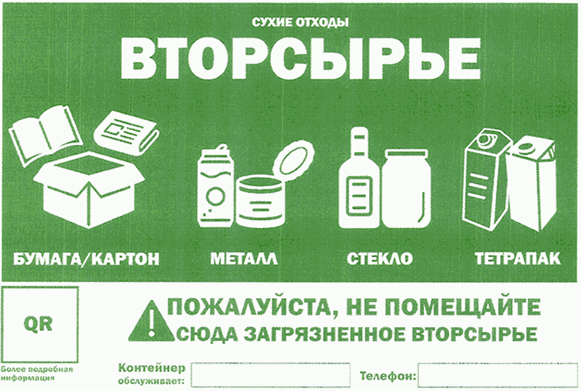

Макет N 2

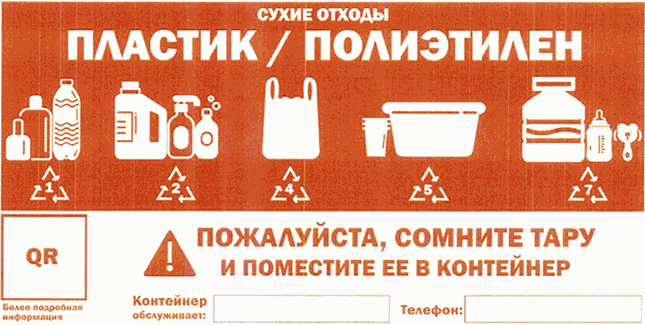

Макет N 3

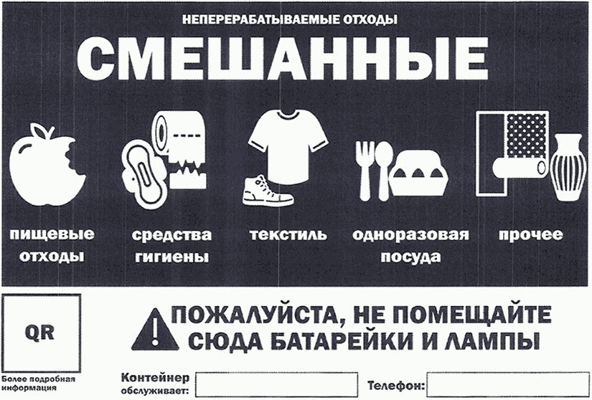

4.3.6.2. Не допускается складирование на площадках для складирования КГО отходов, образующихся в процессе содержания зеленых насаждений (ветки, листва, древесные остатки), строительства и капитального ремонта объектов.».
2. Опубликовать настоящее решение в Вестнике муниципальных правовых актов Осиковского сельского поселения Кантемировского муниципального района Воронежской области.

И.О.Главы Осиковского сельского поселения |  | ___________ М.В.Шевцова _____________

Председатель Совета народных депутатов Осиковского сельского поселения |  | М.А.Локтева

